杭州电子科技大学继续教育学院
本科毕业论文
（2026届）
题 目 | 基于Spring Boot + Vue的汽车4S店管理系统的设计与实现
站点名称 | 金华职业技术大学
专 业 | 计算机科学与技术
班 级 | 2024函授专升本计算机科学与技术(4001)班
学 号 | 2414009400092
学生姓名 | 李朝阳
指导教师 | 张聪
完成日期 | 2026年5月

诚 信 承 诺

我谨在此承诺：本人所写的毕业论文《基于Spring Boot + Vue的汽车4S店管理系统的设计与实现》均系本人独立完成，没有抄袭行为，凡涉及其他作者的观点和材料，均作了注释，若有不实，后果由本人承担。

承诺人（签名）：
2026年4月30日

摘 要
车辆保有量持续增长，4S店业务量随之上升。传统纸质登记模式存在检索耗时、数据分散、信息遗漏等问题，预订登记、销售签约、售后跟进等环节缺少线上贯通，业务流转出现延迟，管理者难以形成统一的经营数据视图。本课题面向汽车4S店日常经营场景，设计开发一套管理系统，覆盖业务受理、过程跟踪、数据沉淀三个层面，推动门店管理从手工记录转向流程化协同。
系统基于Spring Boot构建服务端接口，Vue完成前端交互页面，MySQL承担业务数据存储。系统设置客户、销售、售后、管理员四类角色，形成闭环流程。客户完成车辆查询、试驾预约、服务预约、合同查询。销售完成申请审核、车辆上架、订单登记、合同制作、交车资料归档。售后完成预约受理、工单生成、维修进度更新、配件库存查询。管理员完成账号权限维护、客户资料维护、车辆出入库监管、配件信息维护、公告发布管理。系统运行过程实现信息同步更新，降低重复录入概率，提升门店响应速度。

关键词： 汽车4S店管理；Spring Boot；Vue；系统开发；MySQL

ABSTRACT
With the continuous growth of vehicle ownership, the daily workload of automobile 4S stores is increasing. Traditional paper-based registration leads to slow retrieval, scattered records, and missing data, while key steps such as booking, sales contracting, and after-sales tracking are often disconnected online. This project designs and implements a 4S store management system to support process-oriented collaboration and centralized data management, improving service response and operational transparency.
The system is developed on IntelliJ IDEA, using Spring Boot for backend services, Vue for frontend interaction, and MySQL for data storage. It defines four roles: customer, sales, after-sales, and administrator, forming a closed-loop workflow. Customers can browse vehicles, submit test-drive bookings, create service appointments, and query contracts. Sales staff can review requests, publish vehicle information, register orders, generate contracts, and archive delivery documents. After-sales staff can accept appointments, generate work orders, update maintenance progress, and query parts inventory. Administrators can manage accounts and permissions, maintain customer and vehicle records, supervise inbound and outbound inventory, maintain parts data, and manage announcements. The system supports timely information updates and reduces repeated manual entry.

Key words: Automobile 4S Store Management; Spring Boot; Vue; System Development; MySQL
目 录
摘 要 I
ABSTRACT II
1 绪论 1
1.1 研究背景与意义 1
1.1.1 研究背景 1
1.1.2 研究意义 1
1.2 国内外研究现状 1
1.2.1 国内现状 1
1.2.2 国外现状 2
2 相关技术介绍 3
2.1 Java语言 3
2.2 Spring Boot框架 3
2.3 Vue框架 4
2.4 MySQL数据库技术 4
2.5 B/S模式 4
3 系统分析 6
3.1 可行性分析 6
3.1.1 技术可行性 6
3.1.2 操作可行性 6
3.1.3 经济可行性 6
3.2 功能需求分析 6
3.2.1 客户功能 6
3.2.2 销售功能 7
3.2.3 售后功能 8
3.2.4 管理员功能 9
3.3 非功能需求分析 10
4 系统设计 12
4.1 系统架构设计 12
4.2 系统结构功能设计 12
4.3 系统流程设计 13
4.3.1 服务预约流程设计 13
4.3.2 订单信息管理流程设计 14
4.3.3 合同信息管理流程设计 14
4.3.4 服务工单管理流程设计 15
4.3.5 车辆信息管理流程设计 15
4.4 数据库设计 16
4.4.1 E-R图设计 16
4.4.2 数据库表设计 21
5 系统实现 28
5.1 客户功能实现 28
5.1.1 公告通知功能实现 28
5.1.2 服务预约功能实现 28
5.1.3 在线咨询功能实现 29
5.1.4 合同信息查询功能实现 29
5.1.5 试驾安排查询功能实现 30
5.1.6 预约工单管理功能实现 30
5.2 销售功能实现 31
5.2.1 客户档案管理功能实现 31
5.2.2 客户回访管理功能实现 31
5.2.3 预约试驾安排功能实现 32
5.2.4 订单信息管理功能实现 32
5.2.5 合同信息管理功能实现 33
5.2.6 交车资料管理功能实现 33
5.3 售后功能实现 34
5.3.1 服务预约管理功能实现 34
5.3.2 服务工单管理功能实现 34
5.3.3 车辆档案管理功能实现 35
5.3.4 配件信息查询功能实现 35
5.4 管理员功能实现 36
5.4.1 员工管理功能实现 36
5.4.2 客户管理功能实现 36
5.4.3 车辆信息管理功能实现 37
5.4.4 车辆出入管理功能实现 37
5.4.5 配件信息管理功能实现 38
5.4.6 交车资料管理功能实现 38
6 系统测试 40
6.1 测试目的 40
6.2 测试方法 40
6.3 测试内容 40
6.4 测试结论 43
7 总结 45
参考文献 46
致谢 48

- 绪论
  - 研究背景与意义
4S店是以整车销售、零配件供应、售后服务、信息反馈为一体的企业集团，它的商业模式伴随着汽车的普及经过了几十载的发展变化，过去的门店经营严重地依靠于人工纸质登记，业务统计数据隐藏在一张张表单之中。这种陈旧的方法使得客户预定信息传递滞后，进厂车况进程无法及时更新。手工汇总出现的纰漏常常会导致帐实差异，严重影响公司的服务水平质量，致使管理员们在堆积成山的琐碎业务数据面前无法进行有效的信息传递数据融合。通过探究发现业务数据处理能力弱的店铺基本是信息化水平薄弱甚至缺失的门店。电脑技术促使行业标准化变革，而日趋激烈的市场竞争环境又倒逼公司不得不舍弃已经落伍的手工记账模式。随着客户群体消费行为的转变，多元化服务需要已经使传统的管理模式完全落伍。为了避免因管理失序而导致的人力物力财力损失，开发一个集中程度高、反应灵敏的信息系统已经成为公司占领先机的主要诉求。
本课题围绕门店经营链条的关键数据，建立统一的信息采集存储机制，推动预约、订单、合同、工单、库存等业务数据在系统内闭环流转。系统落地后，业务人员依据统一表单完成录入校验，门店管理者能够通过后台记录掌握业务进度库存变化，减少跨岗位反复询问导致的信息误差。系统沉淀的订单履约数据、维修履历数据、备件出入库数据可用于经营复盘，支撑门店后续管理优化。
  - 国内外研究现状
    - 国内研究现状
国内汽车服务企业信息化建设从纸质登记逐步转向系统化管理，研究关注点聚焦业务数据集中、流程规范、资源调度优化。B/S架构普及推动门店业务线上化，服务受理、工单流转、库存记录等环节逐渐形成可追溯链路。现阶段研究更重视角色权限边界、数据一致性、业务闭环落地，仍存在模块耦合偏高、流程细节抽象不足等问题。
苏小伟在2022年针对汽车修理企业难以匹配资源的问题，开发出一个智能化管理系统[1]。研究采用Spring Boot实现业务服务，引入预测模型支撑预约量评估；结论表明资源调度准确度提升；不足在于模型依赖历史数据质量，跨门店迁移适配成本偏高。
张怀勇于2020年致力于车辆寄售业务的信息数字化，开发了一个基于Spring Boot框架式的后端系统，实现了信息录入-上架审核-签订合同等全流程无纸化办公[2]。研究采用流程化审核机制完成寄售链路线上化；结论表明合同流转效率提升；不足在于权限粒度较粗，异常退回场景覆盖不全。
周振振在2020年完成了新能源汽车售后质量管理系统的设计与研发[3]。研究采用指标体系完成质量分层评估，引入决策算法完成质量排序；结论表明问题定位速度提升；不足在于指标更新依赖人工维护，实时性不足。
    - 国外研究现状
而国外针对管理信息系统方面的探究开展得较早，技术水平较为完善，现在趋向高度集成化、标准化发展。而且国外的研究重视突出系统的健壮性，在应对复杂的事务情况时仍能可靠运行，着力追求信息化转变来强化公司自身核心竞争能力。并且在国外市场环境下面对着严格的契约合法性、高时效性的订单等要求，因此会着重考虑怎么实现前后端分离设计从而优化系统的可拓展性和让管理员可以清晰地看见整个过程以实现全流程可视化。
Yuanrun Zhu在2024年深刻地研究了基于Spring Boot和Vue的合同管理系统[4]。此论文阐述传统的纸质合同管理模式存在着低效、容易失误等一系列弊端并引入自动化的流程来完成风控管理方式的转变。这对于本系统研发4S店合同管理板块、减少人为管理错误给予了架构层面的巨大启发。Wu Hejing在2022年对电商中台管理系统展开设计[5]。其采用Vue框架结合使用Spring boot模式完成了订单管理模块、商品档案模块、仓储信息等多个方面的设计。而这一论文又给本系统研发4S店备件库、整辆车订单等一系列相互联系的业务在不同身份访问控制及对接数据中台等方面提供了有效的参考。Wenjuan Shao等也在2024年基于Spring Boot研究了在线订餐系统的解决方案[6]。其主要运用Java编程语言进行数据库的设计、授权，并使用了ApacheShiro来进行层次化管理。其对于安全框架的应用，网页前端的设计理念也给了本系统进行安全性方面的改进，特别是关于4S店的在线预约、客户认证等功能莫大的灵感。
  - 研究内容

  - 论文组织结构

- 相关技术介绍
  - Java语言
Java是一门应用广泛的高级计算机编程语言，是一门跨平台的语言，可以在不同的操作系统中运行。Java利用Java虚拟机（JVM）保证了与平台无关，其程序的字节码文件可以运行于所有具有JVM的设备上而不必重新编译^{[7]}。Java是一门面向对象的语言，它基于类和对象的方式组织代码，支持封装、继承以及多态的基本特征，能很好地提升代码的可维护性和复用率。Java中的垃圾回收机制负责内存管理工作，自动地对内存进行管理和分配防止出现内存泄露及内存溢出等情况。Java语法规则清晰简洁类似于自然语言，易于开发人员掌握而又具有很高的运行性能。
Java语言有强大的标准库，具有众多的数据类型、网络，输入输出，线程等等的支持，适用于各个领域的应用软件^{[8]}。为降低程序编写难度，Java提供了一系列的工具类及框架，例如Spring框架，Hibernat框架，Apache Struts等。Java同样被大量应有于企业软件开发当中，在大型系统的应用、分布式应用、Web应用、移动应用等方面均有涉及。凭借强大的生态体系与活跃的开源组织支持，Java语言也成为很多公司的主力开发语言之一；而且与诸多其他现代编程语言相对照而言，Java语言由于其可靠性和平台无关性可适应快速发展的IT环境从而得以长期存活下去。
  - Spring Boot框架
Spring Boot是一个基于Spring项目的开源Java应用程序框架，用于简化使用Java编写的程序开发与部署流程。其通过内置一系列预设可直接使用的功能，帮助开发者迅速地生成一个可以独立运行的、符合企业标准的spring应用程序^{[9]}。Spring Boot的一大亮点就是“约定大于配置”，也就是说开发者无须进行大量的配置时，Spring Boot框架就可以自行推测、配置相应的默认值。这样就大幅降低了开发者编写繁琐配置文件的成本，使他们可以投入更多精力去考虑业务层面的问题，降低对基础设施的关注度。
Spring Boot在内部嵌入式Servlet容器的基础上达到了不需要外置部署服务器的效果，因此应用程序得以被封装成一个单独的exe可执行JAR文件和WAR文件加以部署，从而省略掉了以往繁琐的web应用构建步骤过程。Spring Boot拥有众多开发工具的支持，例如自动配置、内置监视、活体内检，生产环境中健康监测以及应用日志追踪等等，都可以使开发人员更加便捷高效的调测、检验及发布程序^{[10]}。同时Spring Boot具有良好的兼容性，如能与Spring Cloud以及数据库，消息中间件，缓存等各种类型的技术无缝对接，进而提高了程序研发阶段的灵活性及扩充能力。
  - Vue框架
Vue.js是一个用于构建用户界面的开放源代码JavaScript框架，它专注于视图层的开发。Vue的核心技术有响应式数据绑定、组件化开发以及灵活的模板语言，使开发人员可以编写高效的、易于维护的单页应用程序SPA^{[11]}。Vue的响应性系统会根据数据的变化自动渲染相应的视图。开发人员不必手动操控DOM，大大提升了开发速度。Vue组件化的架构，允许开发工程师把复杂的UI拆分成若干个独立的、互不干扰的模块，提升了程序代码的组织性和重复使用率。
Vue框架允许与其它库或已有的项目整合，在不干扰项目其他部分的基础上局部替换、添加功能。同时提供了良好的开发库以及插件系统例如Vue Router来管理应用中的路由，Vuex用于统一化的状态管理等等，它们大大增强了大型项目的构建速度与可维护程度^{[12]}。Vue的设计目标是简单性和灵活性，以满足从轻量到大型企业应用的不同要求。通过使用Vue的虚拟DOM机制，我们可以让Vue快速更新视图，降低对DOM的操作频率进而提升应用程序速度。Vue的轻量化与渐进式的框架风格也使它深受众多前端开发者们的喜爱。
  - MySQL数据库技术
MySQL是一个关系数据库管理系统，适用于Web应用程序、数据存储、企业软件、以及大数据解决方案等领域。MySQL使用结构化查询语言作为与数据库交互的标准语言。并能完成数据的保存、检索、更新与删除等功能。MySQL拥有很强的灵活性，其可以应对从简单的单台机器上的应用到庞大集群系统中的各种数据量问题^{[13]}。它支持事务，并保证数据具有ACID属性。从而确保数据变更的安全和一致。
MySQL支持众多存储引擎，不同的存储引擎可针对不同的应用场景有所取舍，从而适应对于事务的支持、执行效率及数据完整性方面差异化的需要。同时MySQL提供丰富的索引机制，可以提升对数据库数据读写速度，海量数据下性能表现尤为突出。随着数据规模的扩大，MySQL还可以通过分片表，复制、分布式结构等方案水平、垂直扩展MySQL数据库，增强数据处理能力，提升系统可用性^{[14]}。此外MySQL具备跨平台的能力，兼容多个操作系统，能与众多程序设计语言与构建框架相衔接，适用于所有应用领域。
  - B/S模式
B/S（Browser/Server）即浏览器/服务器模式是一种典型的以web为基础的客户机/服务器模式，其理念就是让服务器端承担主要的运算及数据处理操作，浏览器端仅仅通过浏览器与服务器通信联系^{[15]}。B/S构架的程序并不依托某一种操作系统或者是客户端程序来实现，只要有机器可以打开web浏览器就可以登录程序。这种特性对于跨平台兼容和支持来讲无疑是巨大的便利，也极大地方便了程序的发布，因为不需要用户去另行安装软件，只需在浏览器上访问就能使用程序。
浏览器/服务器架构，即浏览器和服务器模式，其客户端的功能较为单一化，只用于展现用户的界面以及同服务器之间的连接通信，其中一切繁杂的业务运算、数据保存及运算等事务都在服务器上开展，服务器端一般经由Web与应用服务器对客户端提交的访问请求执行解析并通过数据库系统实施数据存储管理^{[16]}。B/S结构的灵活性使编程人员可以轻易研发并发布web程序，无须担心各类型操作系统的版本及其所依附的各种硬设备之间的兼容性问题。采用浏览器/服务器架构易于施行统一化的管控维护，全部更新与调整均可直接在服务端完成，不受客户端的操作系统、软硬件设备的制约。这个特性让B/S型程序能够适用于现今的Web应用程序甚至云环境当中。
- 系统分析
  - 可行性分析
    - 技术可行性
本系统选择的技术框架具有高性能和高可靠性的特征，Java语言利用Java虚拟机来达到通用平台的目的从而获得兼容性；Spring Boot通过约定进行自动配置，加快开发速度，Vue框架的双向绑定、组件化使得开发更便捷。MySQL数据库有快速的数据储存及检索性能特性、浏览器/服务器架构降低了对客户端机器的要求提升了系统的伸缩性能。该技术栈所搭建的系统从性能和功能上讲都是可行的。
    - 操作可行性
选择的技术栈有良好的开发工具和详尽的文档支撑，技术易于上手。Java、Spring Boot、Vue等框架和MySQL数据库广泛应用于开发者们进行开发及部署，降低了系统开发难度，分离式的前端后端提升了团队间的协调速度，浏览器／服务器结构降低了系统的部署难度。整个操作过程切实可行。
    - 经济可行性
选择的技术框架使用开源软件降低有关软件的购置与许可费用。B/S架构降低成本对服务器的需求从而减少运维支出。开发时间较短可以迅速进行产品化，实现收益保证了成本与效益之间的平衡。
  - 功能需求分析
UML用例图用于刻画系统功能需求。图中呈现参与者、用例、交互关系，明确系统边界同功能范围。用例描述系统可提供的一个业务行为。参与者指系统外部发起交互的人员、外部系统。用例图用于需求分析阶段的功能范围确认，减少遗漏，减少冗余。本文按角色模块划分需求，分别给出客户、销售、售后、管理员用例图。
    - 客户角色功能分析
客户能够在汽车4S店管理系统里实现服务预约，在线管理自己的服务预约历史，浏览系统的公告通知，管理自己的相关合同，管理自己的试驾预约，查询本人订单记录，查看订单状态，并向在线员工发起询问。具体行为有：预约汽车服务，查询并评论服务进展；浏览公告，并检索公告；查询订单列表，查看订单详情；检索下载合同；浏览并调整试驾车况；浏览员工列表并选定员工进行交流。客户用例图如图3-1所示。
图3-1 客户用例图
    - 销售角色功能分析
销售人员在汽车4S店管理系统中能对销售订单的信息进行管理和维护；管理销售合同；管理交车所需资料；构建及保存客户档案；管理客户的回访信息；管理客户的预约来店进行试驾。具体实现为：创建与追踪订单、上传审批合同、登记及更新交车状况、录入客户信息并追踪、安排回访计划并编制报告、响应处理预约试驾申请并排班。销售用例图如下图3-2所示。
图3-2 销售用例图
    - 售后角色功能分析
售后工作人员在汽车4S店管理系统内可管理车历史档案、办理服务工单、管理服务预约及查询配件信息。具体为：建立并更新车辆维修历史档案，编制并流转维修保养工单，接收并审批客户的各类服务预约申请，查找并获取配件库存数量与详情以供维修时参考。售后用例图如图3-3所示。
图3-3 售后用例图
    - 管理员角色功能分析
管理员能够在汽车4S店管理系统里面管理车辆的入库出库记录，管理所有车辆的基本信息，统一管理交车档案，管理所有客户信息，管理系统里面的配件信息，管理系统内的人员账号，管理公告信息。主要进行审批车辆的进出场请求、编辑车辆的展出信息、存档历史的交车文件、维护客户主数据、管理配件库存以及出入库情况、发布公告，编辑公告，删除公告、设置工作人员账号并分配其相应的系统权限等。管理员用例图如下图3-4所示。
图3-4 管理员用例图
  - 非功能需求分析
1.可用性需求
系统的可用性的需求是要有可靠的架构来支撑系统，在面对大量高并发用户的前提下也依旧能够稳定地工作着。需要可以迅速重启的功能，在出现异常时能及时自我启动恢复正常工作状态。为保证用户的体验要拥有较快的反应速率与较低的延时从而实现在较短时间里完成对请求的处理并将反馈返还给用户的目的。要有负载分担的功能可以在多个机器之间分散请求尽量避免因为一个节点出现问题而导致整个系统崩溃的局面发生。
2.可靠性需求
系统可靠性是指系统需要在长期的运行中可靠，减少经常性的出现问题或者停机。系统要有较好的数据备份及恢复策略，在出现机器故障或者其他灾难的情况下，可以使得数据无丢失且快速恢复到可工作的水平。系统提供的各类型的服务、模块需要具备较强的容错能力，在某些模块出现故障情况下，可以无缝切换为备选服务。
3.安全性需求
系统安全需求是对个人信息、业务流程以及其他涉及隐私的信息进行严格的保护。系统应对用户上传的数据使用加密方法来加以保护以避免其在传送过程中的泄露和损坏。系统应提供访问控制机制保证用户只能访问他们被允许接触的信息并且阻止未经授权用户的访问。系统也应该有认证的功能以防止恶意用户冒名顶替他人身份。为防御外来攻击，需具有防火墙、IDS（入侵检测系统）等一系列的安全保障手段保护系统不受黑客的恶意攻击。

- 系统设计
  - 系统架构设计
此整车4S店管理系统是典型的前后端独立架构。前端基于Vue框架搭建，元件库选择Element Plus，通信协议为Axios对接后台并使用Vue Router进行页面间的跳转控制以及应用状态由Pinia来进行管理，分别为客户、销售人员、售后服务人员、站长提供了各自的独立操作页面。后端部分则是采用了Spring Boot框架作为主要应用的基础，以MVC形式编写代码并通过RESTful API暴露接口，集中负责处理业务层关于服务请求，单据，合约，车档，备件库等核心内容并完成相关的全部数据校验工作。数据层面使用关系型数据库MySQL存储系统的全部业务数据，运用Mybatis-Plus对数据库的高效查询与映射，经由数据库连接池管理和维护数据库的连接状态并保证事务的一致性。系统支撑层包含项目的自动构建工具Maven、程序版本控制系统Git、基于JWT与Spring Security跨岗位的身份鉴定授权，权限细化到按钮级别，还有Junit单元测试用例，都是用来保证项目开发速度和最基本的质量水平。系统基于Spring Boot这一框架构建而成，大大减轻了开发负担，增强了软件的模块化和后续工程可维护性^{[17]}。整个系统的框架结构如下图4-1所示。
图4-1 系统架构图
  - 系统功能模块设计
本汽车4S店管理系统主要是为了对汽车销售及汽车售后服务进行信息化管理。系统以四类重要人物为中心构建：客户可以在门户上服务预约、预约试驾、浏览公告与在线咨询，在后台可以管理自己预订与合同。销售角色主要负责销售环节，管理客户档案，订单合同，交车文件与客户回访。售后角色负责车辆维修保养整个生命周期，涉及车辆档案，服务单据，服务预约与备件查询。管理员角色负责系统的全面控制，包括员工信息、客户信息、车辆信息、备件基础信息等、车辆进出库流程、交车文件审批流程。系统功能结构图如下所示图4-2所示。
图4-2 系统功能结构图
  - 系统核心烅流程设计
    - 服务预约流程设计
流程图为客户服务预定的过程，先填写申请信息，然后检查信息是否完整，信息完整就提交预订并结束流程，信息不完整就提示补充信息并回到填写步骤，保证预订信息正确。服务预订流程图如下图4-3所示。
图4-3 服务预约流程图
    - 订单信息管理流程设计
此流程图画出了销售输入订单内容的具体步骤，输入之后程序进行验证订单是否有效，如果有效，则保存订单并结束订单管理工作；如果不合法，则提示订正并回到输入步骤，确保订单的信息准确、完整。订单信息管理流程图如下图4-4所示。
图4-4 订单信息管理流程图
    - 合同信息管理流程设计
此流程图描述了合同上传及储存的过程，上传之后对文件格式进行验证，若是正确就存储合同结束流程，错误则提示重新上传，退回上传步骤保证合同文件合规。合同信息管理流程图如下图4-5所示。
图4-5 合同信息管理流程图
    - 服务工单管理流程设计
此流程图说明了工单的形成以及指派的过程，在生成工单之后系统判定是否有指派人选，如果有，则下发工单，流程结束；如果没有，则进入待指派状态并回到创建，以确保工单可以被即时派发。服务工单业务流程图如下图4-6所示。
图4-6 服务工单管理流程图
    - 车辆信息管理流程设计
这个流程图展示的是汽车信息录入以及保存的过程，在录入之后系统会验证信息是否齐全，如果齐全就保存汽车的信息并结束流程，如果不全的话则提醒完善并回到录入步骤以保证汽车信息的完整。汽车信息管理流程图如下图4-7所示。
图4-7 车辆信息管理流程图
  - 数据库设计
而在数据库的设计中ER图的设计有利于把概念模型具体化为数据库结构，在这一步需要确定每一数据表所对应的字段类型、字段规则以及它们之间的联系等以便为下一步物理设计打好基础。接着再进行详细的数据存储分析优化以保证系统高性能，高可扩展性^{[18]}。
    - E-R图设计
E-R图即为实体-关系图，是一种可视化对数据进行建模的工具，用于表示实体、属性和实体间的关联，在建立数据库时对数据之间存在的关系进行图形化的分析和规划，理清它们的关系以便更好的开展数据库的研发与维护工作。下面将会给出系统所涉及的全局E-R图以及单个实体属性图^{[19]}。
公告通知实体表示了系统发布的针对用户的公告或者内部的通知通告类型的消息。包含的主要属性是公告编号、标题、具体内容、发布时间、发布者。公告通知实体类图如下图4-8所示。
图4-8 公告通知实体图

管理员实体是对系统的后台管理员人员账号的刻画。主要包含登录所用到账号与密码等重要信息。管理员实体图如下图4-9所示。
图4-9 管理员实体图
客户实体是对在系统前台申请注册的客户用户的刻画。主要由用户名、密码、头像、姓名、性别、年龄、电话、地址等个人信息构成。客户实体关系如图4-10所示。
图4-10 客户实体图
工作人员实体是对在4S店工作的一线员工全部刻画出来，在销售人员和售后服务等方面都有涉及。主要由权限、工号、密码、头像、职称、姓名、性别及联系方式等基本属性组成。工作人员实体结构如下图4-11所示：
图4-11 员工实体图
车信息体中描述内容就是4s店售卖或者陈列的各种类别的汽车产品。主要包含有车编号、车系、车名称、图片、指导价格、库存状况及是否审核等一些基本信息。车信息体关系图如下图4-12所示。
图4-12 车辆信息实体图
试乘试驾实体记录的是客户提出的试驾体验申请。主要是包含了相关车系信息，预约时间，预约人姓名，联系方式及预约状态等信息。试乘试驾实体图如下图4-13所示。
图4-13 预约试驾实体图
订单信息实体记载了通过预订试乘体验产生的销售订单，主要有：订单编号、成交价格、定金及各类型税费、付款方式、订单状态、销售人员等内容。订单信息实体结构图如图4-14所示。
图4-14 订单信息实体图
服务预订实体记载了客户提出的修理、保养等各种服务请求。主要包含预约种类、车牌号码、预约描述、预约时间、客户名称以及联系电话等信息。服务预约实体结构图如图4-15所示。
图4-15 服务预约实体图
预约工单实体用于表示售后部针对服务预约而生成的详细工作任务单。主要包含工单编码、工单状态、执行的修理技工、作业车间及接单信息等内容。预约工单实体结构如图4-16所示。
图4-16 预约工单实体图
汽车配件信息体是对4S店用来修理保养的所有汽车配件的相关信息进行描述。主要包含配件号、类别、配件名、制造商、价格、数量和规格属性。汽车配件信息体图如下图4-17所示。
图4-17 配件信息实体图
此E-R图为汽车4S店管理系统的主体数据库的关系示意图。管理员同公告通知存在着发布的关系，客户能够上传预约试驾、订单信息、服务预约并进而转变为预约工单。工作人员在系统内部完成订单处理、工单操作、公告维护的工作。车的信息同预约试驾、订单、服务预约都有相连系，体现出车辆在销售及售后服务中的地位。预约试驾能产生订单信息，服务预约能变为预约工单，零件信息对应着同预约工单的使用关系，以保障了维修保养所需的零件供给。结构完备，包含有管理员，客户端，工作人员，车辆信息，订单，各种各样的预约，包括预约工单，以及零部件、公告等一系列主要实体间相互的内在关联。系统整个E-R图如下图4-18所示。
图4-18 系统E-R图
    - 数据库表设计
数据库表的设计是指依照业务要求，对数据库表的组成、字段类型以及相互之间的联系进行规划。经过标准化的设计来确保数据完整性和一致性的前提下获得较高的性能，同时也减少了重复的数据，并为以后的数据检索、保存及维护奠定明确的基础。以下是系统中的数据库表设计展示。
管理员表主要用以存放系统的管理员账号的信息，主要有账号 密码等字段，如表4-1所示。
表4-1 管理员表
序号 | 字段名 | 数据类型 | 长度 | 是否为空 | 主键 | 备注
续表4-1
1 | id | int | 11 | 否 | 是 | 主键
2 | username | varchar | 50 | 是 | 否 | 帐号
3 | pwd | varchar | 50 | 是 | 否 | 密码
客户表主要为了存放注册客户的个人信息，主要有用户名，密码，姓名，电话等字段。如表4-2所示。
表4-2 客户表
序号 | 字段名 | 数据类型 | 长度 | 是否为空 | 主键 | 备注
1 | id | int | 11 | 否 | 是 | 主键
2 | yonghuming | varchar | 50 | 是 | 否 | 用户名
3 | mima | varchar | 50 | 是 | 否 | 密码
4 | touxiang | varchar | 255 | 是 | 否 | 头像
5 | xingming | varchar | 50 | 是 | 否 | 姓名
6 | xingbie | varchar | 2 | 是 | 否 | 性别
7 | nianling | int | 11 | 是 | 否 | 年龄
8 | dianhua | varchar | 20 | 是 | 否 | 电话
9 | youxiang | varchar | 100 | 是 | 否 | 邮箱
10 | dizhi | varchar | 200 | 是 | 否 | 地址
职员表主要用于保存全部的员工信息，包括销售与售后等各种不同的有不同级别的权限角色。主要由权限、编号、密码以及姓名这几个列组成。如表4-3所示。
表4-3 员工表
序号 | 字段名 | 数据类型 | 长度 | 是否为空 | 主键 | 备注
1 | id | int | 11 | 否 | 是 | 主键
2 | cx | varchar | 20 | 是 | 否 | 权限
3 | gonghao | varchar | 50 | 是 | 否 | 工号
4 | mima | varchar | 50 | 是 | 否 | 密码
续表4-3
5 | touxiang | varchar | 255 | 是 | 否 | 头像
6 | zhicheng | varchar | 50 | 是 | 否 | 职称
7 | xingming | varchar | 50 | 是 | 否 | 姓名
8 | xingbie | varchar | 2 | 是 | 否 | 性别
9 | dianhua | varchar | 20 | 是 | 否 | 电话
10 | youxiang | varchar | 100 | 是 | 否 | 邮箱
汽车信息表主要用于保存汽车4S店售卖或者展出的汽车具体信息。包含有车号，车型，车辆名称，库存等字段，如表4-4所示。
表4-4 车辆信息表
序号 | 字段名 | 数据类型 | 长度 | 是否为空 | 主键 | 备注
1 | id | int | 11 | 否 | 是 | 主键
2 | cheliangbianhao | varchar | 50 | 是 | 否 | 车辆编号
3 | chexing | int | 11 | 是 | 否 | 车型 (FK)
4 | cheliangmingcheng | varchar | 100 | 是 | 否 | 车辆名称
5 | tupian | text | - | 是 | 否 | 图片
6 | shangshiriqi | varchar | 25 | 是 | 否 | 上市日期
7 | zuoweishu | int | 11 | 是 | 否 | 座位数
8 | pailiang | varchar | 10 | 是 | 否 | 排量
9 | zhidaojia | decimal | 10,2 | 是 | 否 | 指导价
10 | kucun | int | 11 | 是 | 否 | 库存
11 | xiangqingpeizhi | longtext | - | 是 | 否 | 详情配置
12 | issh | varchar | 10 | 是 | 否 | 是否审核
预约试驾车主要是用来保存客户所填写的试驾预约单。主要包含车信息、预约时间、预约人员、联系手机等属性。如表4-5所示。
表4-5 预约试驾表
序号 | 字段名 | 数据类型 | 长度 | 是否为空 | 主键 | 备注
1 | id | int | 11 | 否 | 是 | 主键
2 | cheliangxinxiid | int | 11 | 是 | 否 | 车辆信息id (FK)
3 | cheliangbianhao | varchar | 50 | 是 | 否 | 车辆编号
4 | chexing | int | 11 | 是 | 否 | 车型 (FK)
5 | cheliangmingcheng | varchar | 100 | 是 | 否 | 车辆名称
6 | yuyueriqi | varchar | 25 | 是 | 否 | 预约日期
7 | yuyuerenxingming | varchar | 50 | 是 | 否 | 预约人姓名
8 | lianxidianhua | varchar | 20 | 是 | 否 | 联系电话
9 | yuyuezhuangtai | varchar | 20 | 是 | 否 | 预约状态
10 | yuyueren | varchar | 50 | 是 | 否 | 预约人
订单信息表主要用于保存销售中的产生的订单信息，主要由订单号，车型，成交价，订单状态这些列组成，如表4-6所示。
表4-6 订单信息表
序号 | 字段名 | 数据类型 | 长度 | 是否为空 | 主键 | 备注
1 | id | int | 11 | 否 | 是 | 主键
2 | yuyueshijiaid | int | 11 | 是 | 否 | 预约试驾id (FK)
3 | chexing | int | 11 | 是 | 否 | 车型 (FK)
4 | cheliangmingcheng | varchar | 100 | 是 | 否 | 车辆名称
5 | yuyuerenxingming | varchar | 50 | 是 | 否 | 预约人姓名
6 | yuyueren | varchar | 50 | 是 | 否 | 预约人
续表4-6
7 | dingdanbianhao | varchar | 50 | 是 | 否 | 订单编号
8 | dingdanleixing | varchar | 20 | 是 | 否 | 订单类型
9 | chengjiaojiage | decimal | 10,2 | 是 | 否 | 成交价格
10 | dingjin | decimal | 10,2 | 是 | 否 | 定金
11 | gouzhishui | decimal | 10,2 | 是 | 否 | 购置税
12 | baoxianjine | decimal | 10,2 | 是 | 否 | 保险金额
13 | youhuijine | decimal | 10,2 | 是 | 否 | 优惠金额
14 | weikuanjine | decimal | 10,2 | 是 | 否 | 尾款金额
15 | zhifuleixing | varchar | 20 | 是 | 否 | 支付类型
16 | dingdanzhuangtai | varchar | 20 | 是 | 否 | 订单状态
17 | zengsongpeijian | text | - | 是 | 否 | 赠送配件
18 | xiaoshouyuan | varchar | 50 | 是 | 否 | 销售
19 | xiaoshouriqi | timestamp | - | 是 | 否 | 销售日期
20 | caozuoren | varchar | 50 | 是 | 否 | 操作人
服务预约单主要是用于保存客户所填写的服务售后预约申请。主要包括了预约类别、车牌号码、预约日期、客户姓名这几个属性。如表4-7所示。
表4-7 服务预约表
序号 | 字段名 | 数据类型 | 长度 | 是否为空 | 主键 | 备注
1 | id | int | 11 | 否 | 是 | 主键
2 | dingdanbianhao | varchar | 50 | 是 | 否 | 订单编号
3 | yuyueleixing | varchar | 20 | 是 | 否 | 预约类型
4 | cheliangmingcheng | varchar | 100 | 是 | 否 | 车辆名称
5 | chepaihao | varchar | 10 | 是 | 否 | 车牌号
6 | yuyueshuoming | varchar | 200 | 是 | 否 | 预约说明
续表4-7
7 | yuyueriqi | varchar | 25 | 是 | 否 | 预约日期
8 | kehuxingming | varchar | 50 | 是 | 否 | 客户姓名
9 | lianxidianhua | varchar | 20 | 是 | 否 | 联系电话
10 | yuyuezhuangtai | varchar | 20 | 是 | 否 | 预约状态
11 | yuyueren | varchar | 50 | 是 | 否 | 预约人
预定工单表主要是用于将服务预约转变为售后维修保养执行工单的情况，包含工单号、维修人员、车间、工单状态等属性。如下表4-8所示。
表4-8 预约工单表
序号 | 字段名 | 数据类型 | 长度 | 是否为空 | 主键 | 备注
1 | id | int | 11 | 否 | 是 | 主键
2 | fuwuyuyueid | int | 11 | 是 | 否 | 服务预约id (FK)
3 | dingdanbianhao | varchar | 50 | 是 | 否 | 订单编号
4 | yuyueleixing | varchar | 20 | 是 | 否 | 预约类型
5 | kehuxingming | varchar | 50 | 是 | 否 | 客户姓名
6 | yuyueren | varchar | 50 | 是 | 否 | 预约人
7 | cheliangmingcheng | varchar | 100 | 是 | 否 | 车辆名称
8 | chepaihao | varchar | 10 | 是 | 否 | 车牌号
9 | gongdanbianhao | varchar | 50 | 是 | 否 | 工单编号
10 | gongdanzhuangtai | varchar | 20 | 是 | 否 | 工单状态
11 | weixiugongren | varchar | 50 | 是 | 否 | 维修工人
12 | chejian | varchar | 50 | 是 | 否 | 车间
13 | jiedanriqi | timestamp | - | 是 | 否 | 接单日期
14 | jiedanren | varchar | 50 | 是 | 否 | 接单人
配件信息表主要是用于存储4S店车辆维修保养所需要的各种配件的相关信息。包含配件编号、类别、配件名称、库存量等属性。如表4-9所示。
表4-9 配件信息表
序号 | 字段名 | 数据类型 | 长度 | 是否为空 | 主键 | 备注
1 | id | int | 11 | 否 | 是 | 主键
2 | peijianbianhao | varchar | 50 | 是 | 否 | 配件编号
3 | fenlei | int | 11 | 是 | 否 | 分类 (FK)
4 | peijianmingcheng | varchar | 100 | 是 | 否 | 配件名称
5 | changjia | varchar | 100 | 是 | 否 | 厂家
6 | jiage | decimal | 10,2 | 是 | 否 | 价格
7 | kucun | int | 11 | 是 | 否 | 库存
8 | guige | varchar | 50 | 是 | 否 | 规格
公告通知表主要用于发布及管理对客户或者对公司内部员工的系统公告。主要有编号、标题、内容、发布日期等属性。如表4-10所示。
表4-10 公告通知表
序号 | 字段名 | 数据类型 | 长度 | 是否为空 | 主键 | 备注
1 | id | int | 11 | 否 | 是 | 主键
2 | bianhao | varchar | 50 | 是 | 否 | 编号
3 | biaoti | varchar | 200 | 是 | 否 | 标题
4 | neirong | longtext | - | 是 | 否 | 内容
5 | faburiqi | timestamp | - | 是 | 否 | 发布日期
6 | faburen | varchar | 50 | 是 | 否 | 发布人
- 系统实现
  - 客户功能实现
    - 公告通知功能实现
系统通过门户列表向用户展示企业动态信息。用户利用关键词检索特定标题，系统根据发布时间执行升序或降序排列逻辑。卡片式布局直观呈现了公告标题、发布日期、内容摘要等关键要素。该模块让用户能快速获取4S店最新活动与服务调整信息。公告通知界面如图5-1所示。
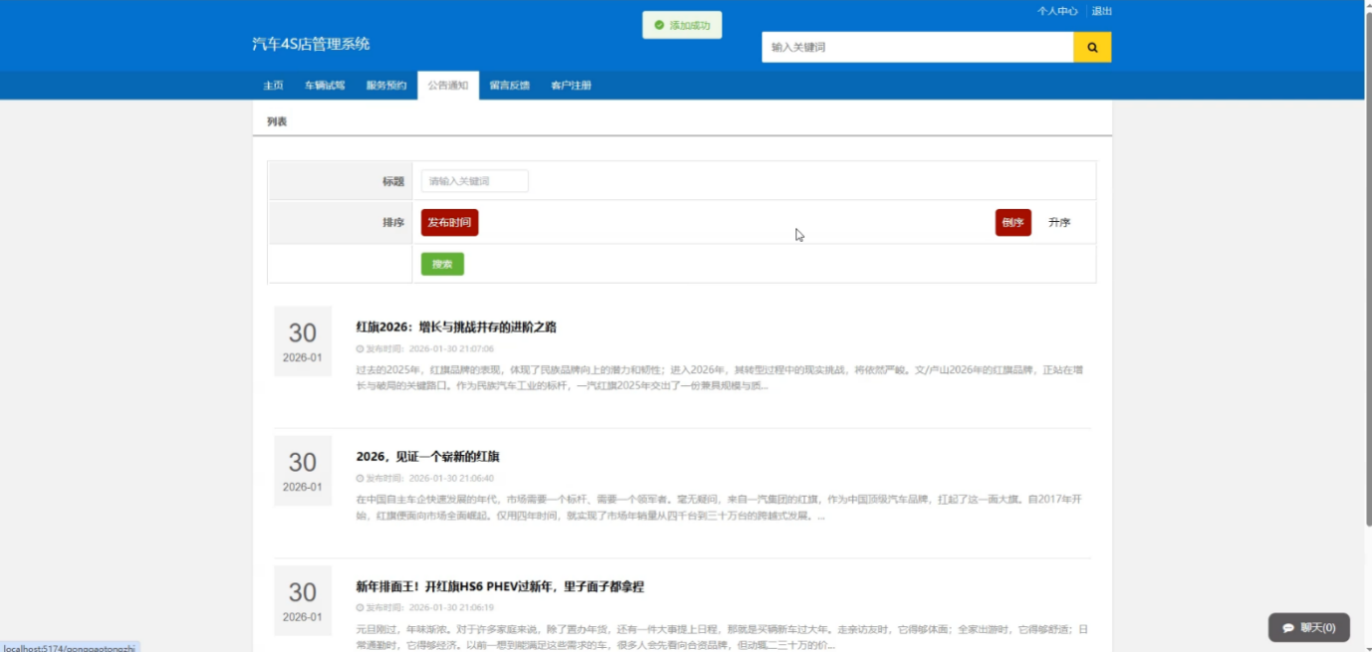
图5-1 公告通知界面
    - 服务预约功能实现
客户在互联网上提交服务申请表单来开启保修流程。此步需要输入订单号、车牌号码、联系方式。预定类型从选择框中选取，预定时间以及预定说明由客户自行设定填写。表单保存成功后将业务数据发送到售后端待办事项。服务预约页面如下图5-2所示。
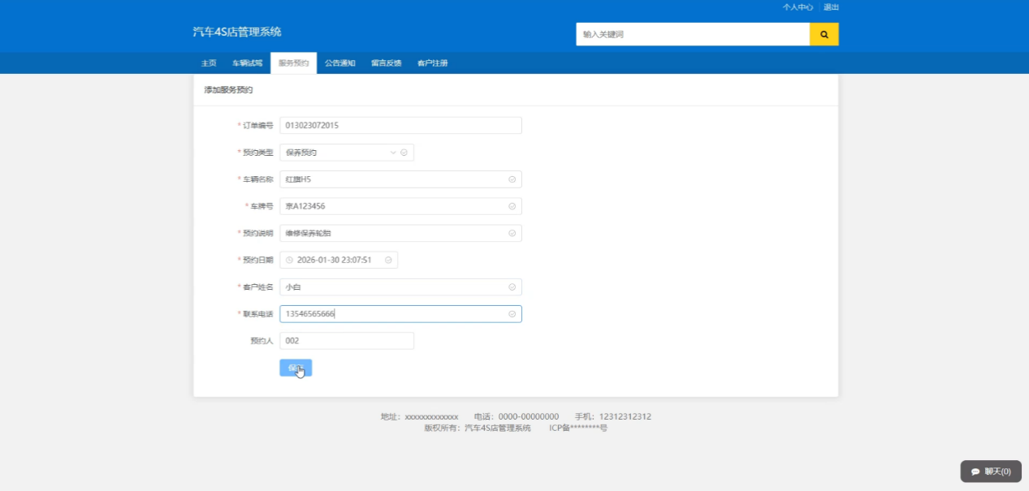
图5-2 服务预约界面
    - 在线咨询功能实现
前台页面嵌入即时通信面板，点击咨询按键就能弹出聊天框。页面同时展示员工照片、聊天内容记录。这样的点对点的文字即时交流模式拉近了与客户之间的距离，给予客户方便快捷的问题反馈途径。在线客服界面如下图5-3所示。
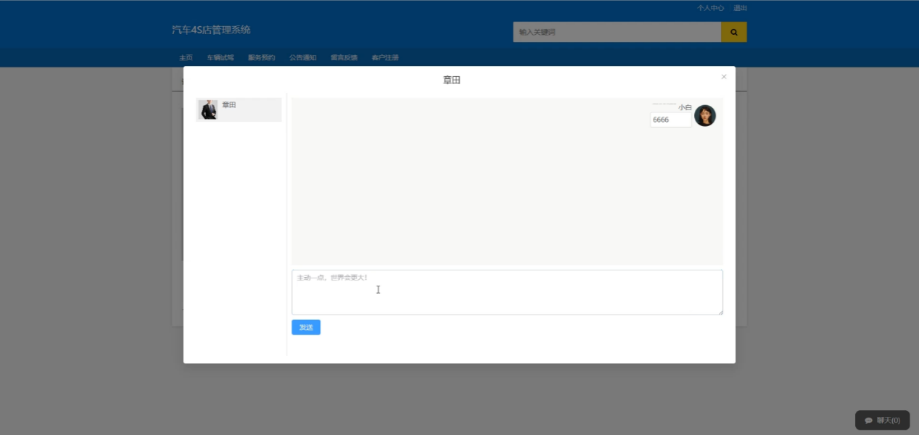
图5-3 在线咨询界面
    - 合同信息查询功能实现
个人管理后台允许客户查阅以往车辆买卖合约。检索依据包含了订单号码、车款、合约代码。列明合同具体指标，客户点击下载按钮获取文件电子版。此模块保障了交易透明性，维护了消费者合法权益。合约信息查阅页面如图5-4所示。
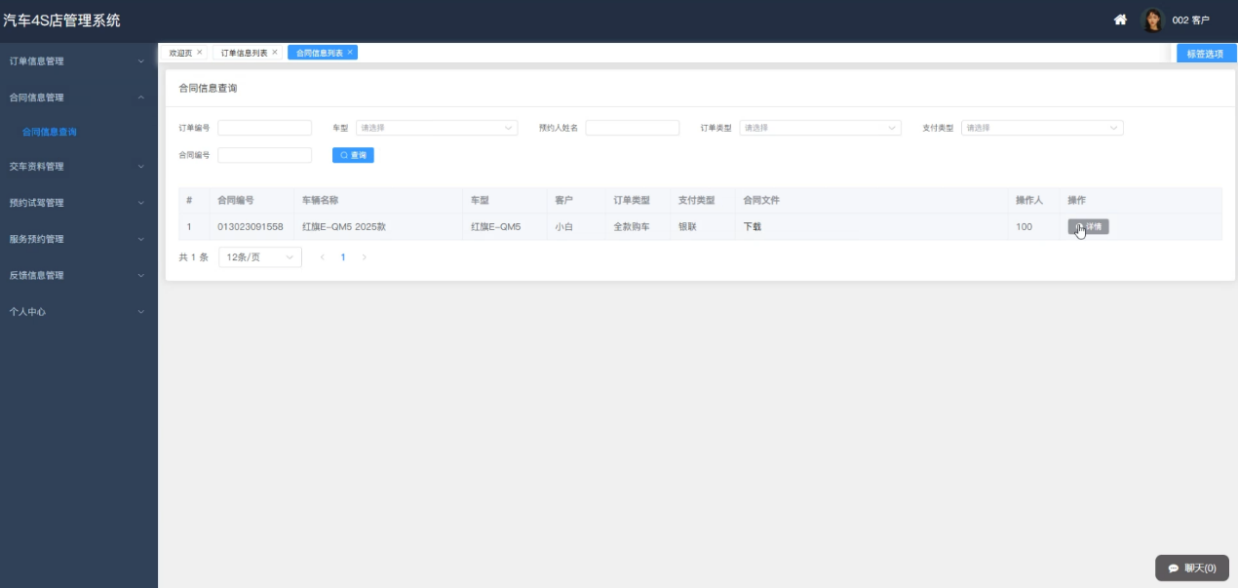
图5-4 合同信息查询界面
    - 试驾安排查询功能实现
客户提交申请之后即可随时看到销售端所下发的具体步骤。页面展示设定好的试驾车停放点、带领客户的跟随销售人员姓名等信息。客户可以通过观察试驾的状态来适当的安排行程，大大提升了店内体验感。试驾预约查询页面如下图5-5所示。
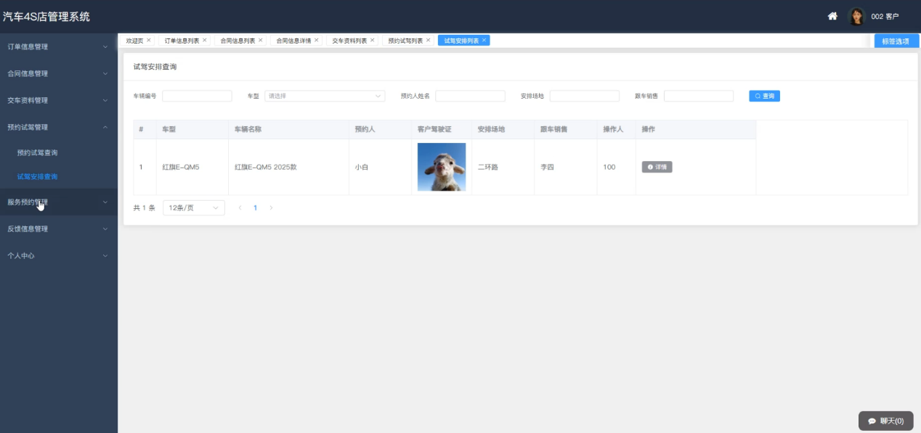
图5-5 试驾安排查询界面
    - 预约工单管理功能实现
保养项目开工之后客户通过这个模块查看汽车在厂内的维修情况，列表展示工单号、当前工单所处状态、指派给哪个售后。修车间号这一栏显示的是车辆具体停放地点。此模块打破了车辆保养过程的信息壁垒。预约工单管理页面如下图5-6所示。
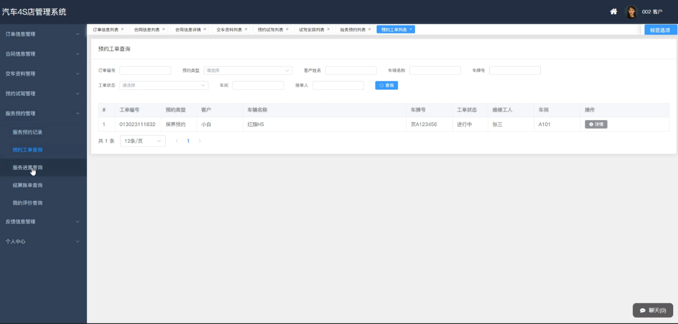
图5-6 预约工单管理界面
  - 销售功能实现
    - 客户档案管理功能实现
销售顾问通过此模块构建全面的准车主数据库。系统留存客户编号、姓名、性别、年龄、客户类别这些信息，住址、邮箱等私密领域数据的积累也为日后有针对性的营销活动提供底层数据支撑。客户档案页面展示如图5-7所示。
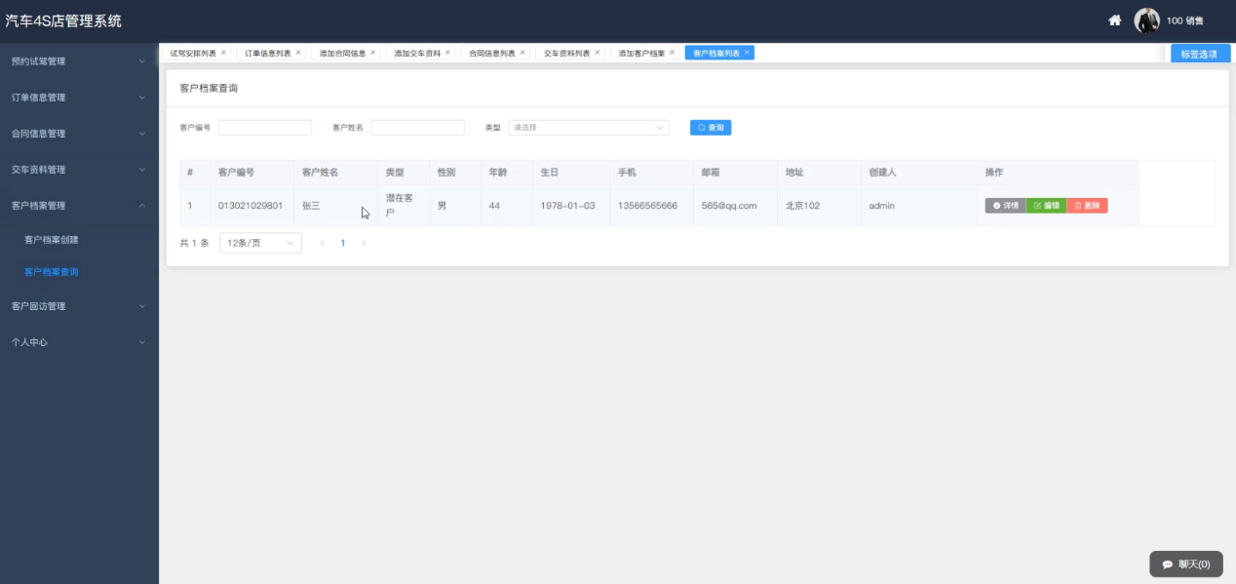
图5-7 客户档案管理界面
    - 客户回访管理功能实现
对注册客户所设定的一种常态化关怀系统。页面列表显示为客户的最基本资料信息，销售人员点击回访操作填写最近一次联系情况。此功能使得企业了解用户的满意度发展趋势并有效的降低了客户的流失率。客户回访管理系统界面如下图5-8所示。
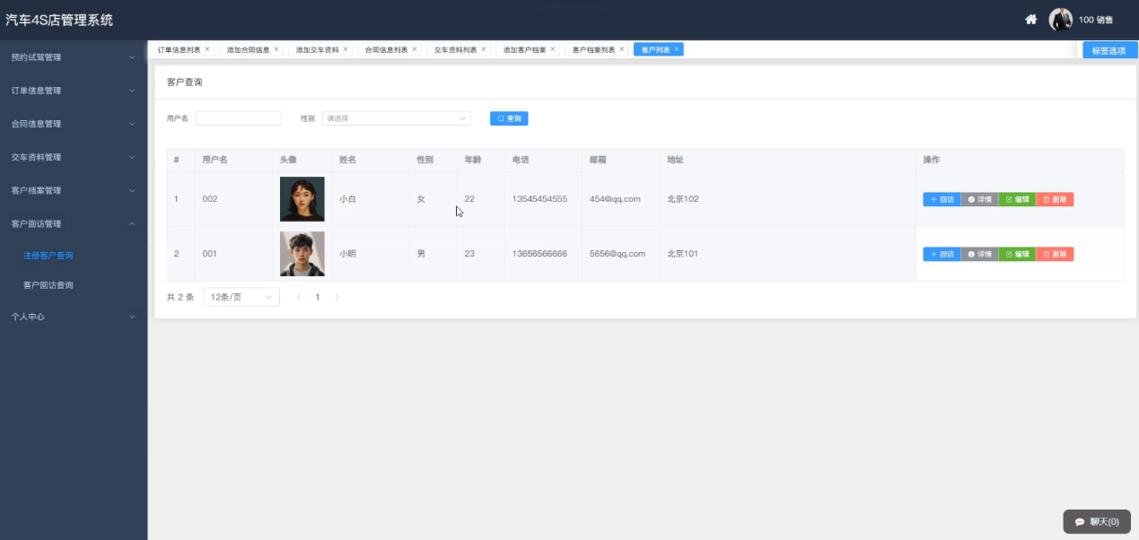
图5-8 客户回访管理界面
    - 预约试驾安排功能实现
销售端接受客户需求进行线下资源配置。环节需要上传客户驾照照片检查驾驶资格，然后指定具体的试驾车场点、陪同销售人员。所有分配的信息即时同步客户终端，完成了线上预订和线下服务的有效对接。预订试驾预约界面，如图5-9所示。
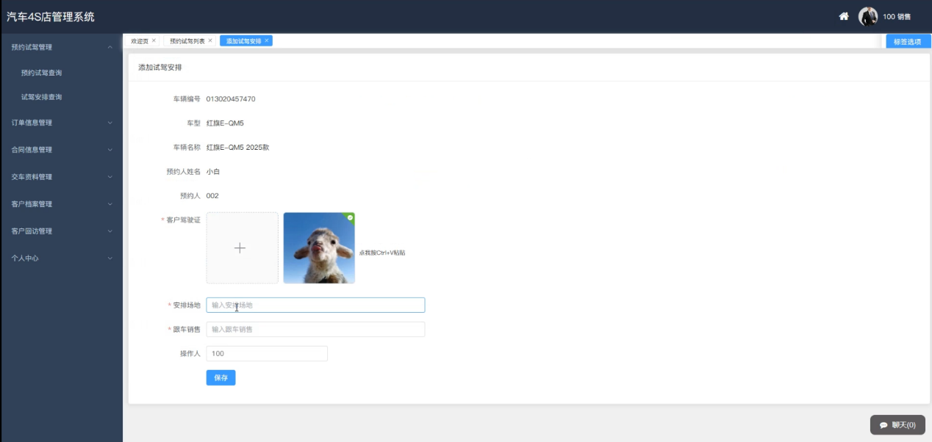
图5-9 预约试驾安排界面
    - 订单信息管理功能实现
买车流程在订单模块完成闭环，包含全款与贷款业务模式，销售编辑成交价、订金、购置税等财务项并即时同步订单进程；合同新增行为是将销售凭证变成真正意义上的法律文件归档合同，订单信息管理界面如图5-10所示。
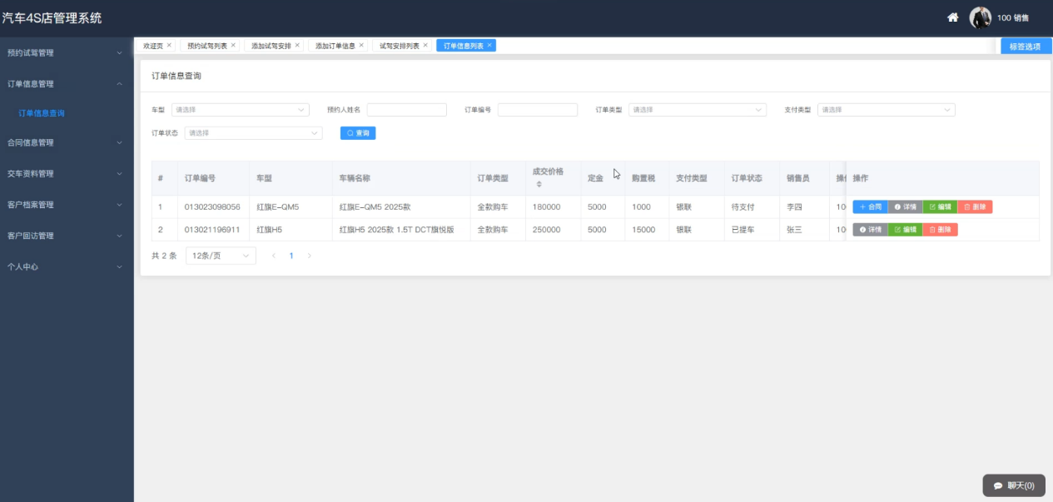
图5-10 订单信息管理界面
    - 合同信息管理功能实现
此板块接受订单信息并形成相应的电子归档文件。页面存储了合同代码，相关客户、生效日期等主要的元数据信息。营销员在后台掌控所有的归档内容，允许文档的下载以便打印签名。此模块保障销售流程合法化、合同可追踪。合同信息管理界面如图5-11所示。
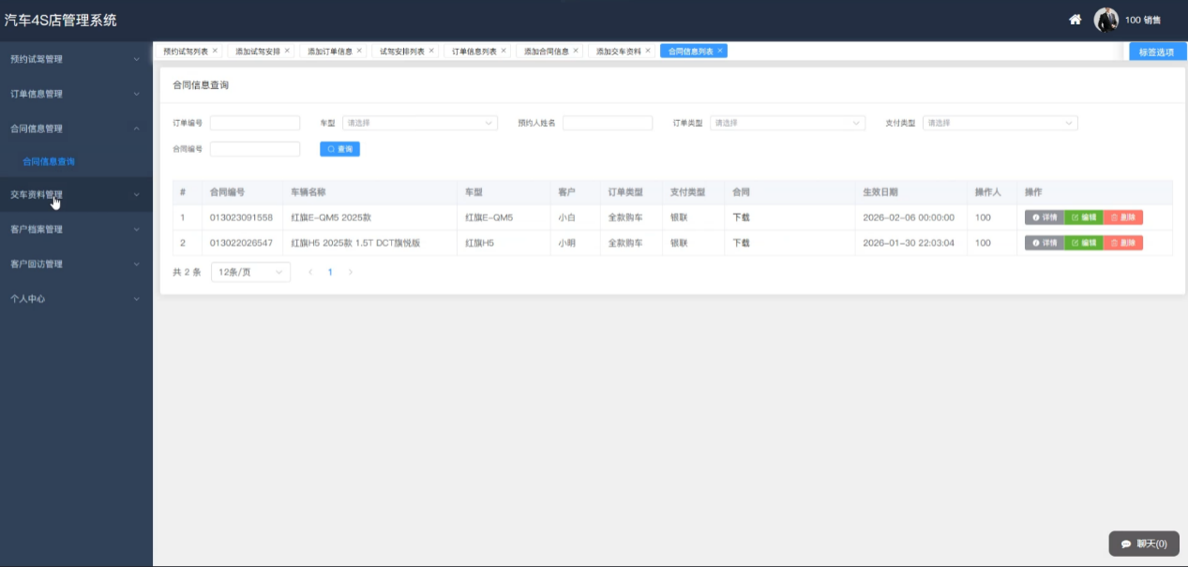
图5-11 合同信息管理界面
    - 交车资料管理功能实现
汽车交付环节核心数据存储模块。销售顾问填写实际交车时间，上传汽车交付场景照片并核实该车质量检查通过状况。汽车交付时油量这一项体现了交付那一刻的汽车状态，详尽保存了汽车所有权变更的最后一环信息。交车文件管理页面如下图5-12所示。
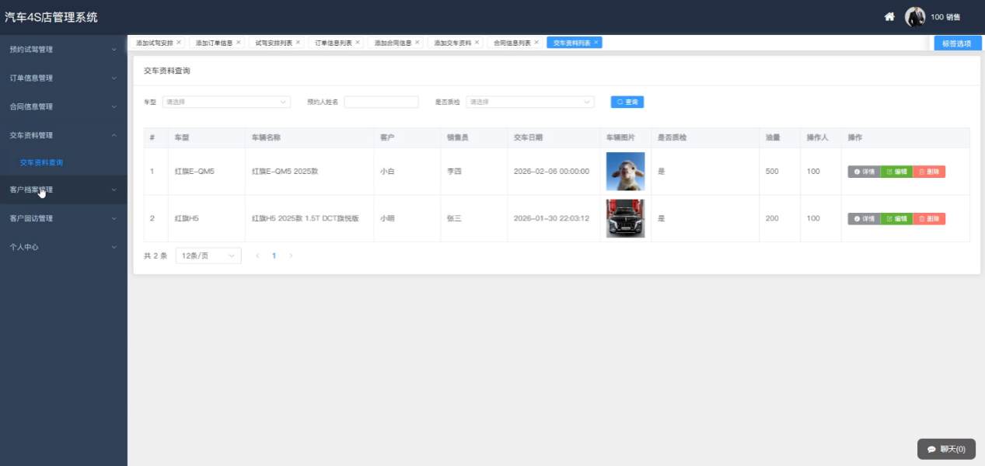
图5-12 交车资料管理界面
  - 售后功能实现
    - 服务预约管理功能实现
售后端对客户的保养申请实行反馈机制。列表显示预约种类、车牌号码、预约时间。售后点击接单按键就将申请变成实际生产的任务，并且预约的状态变为已接受，由此开始车间的工作环节。服务预约管理系统如下图5-13所示。
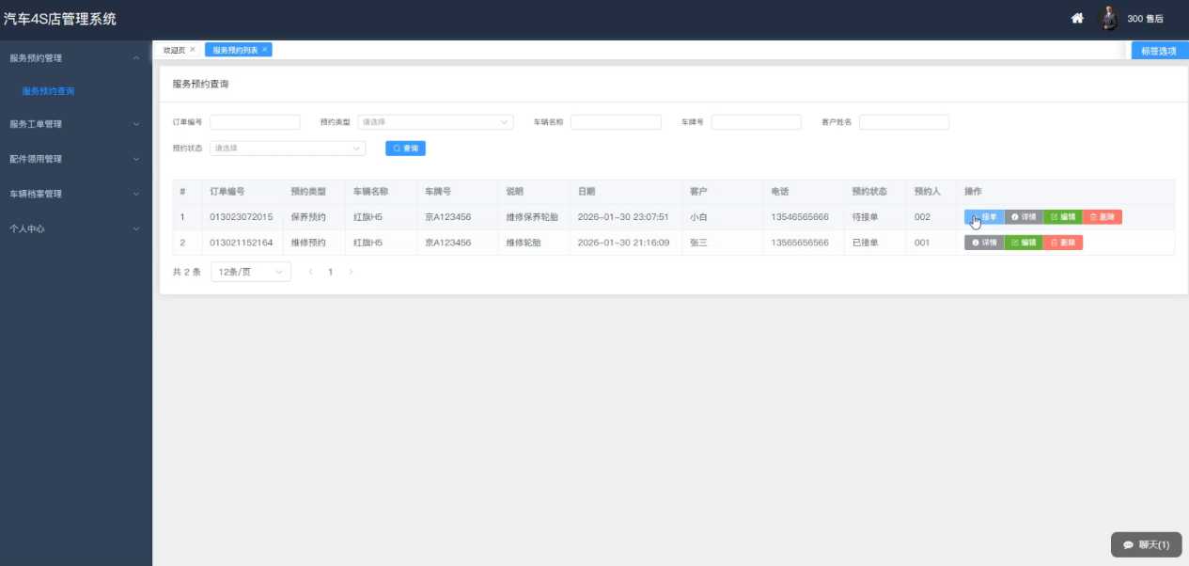
图5-13 服务预约管理界面
    - 服务工单管理功能实现
车间作业现场动态存储库。售后即时填写工作单号及正在修理的部件名称和使用零件情况等信息，现场拍照作为日后检验审核的图像资料。不断变化的工作单任务状态使各部门了解车辆正在进行哪项维修环节。服务工单管理页面展示如下图5-14所示。
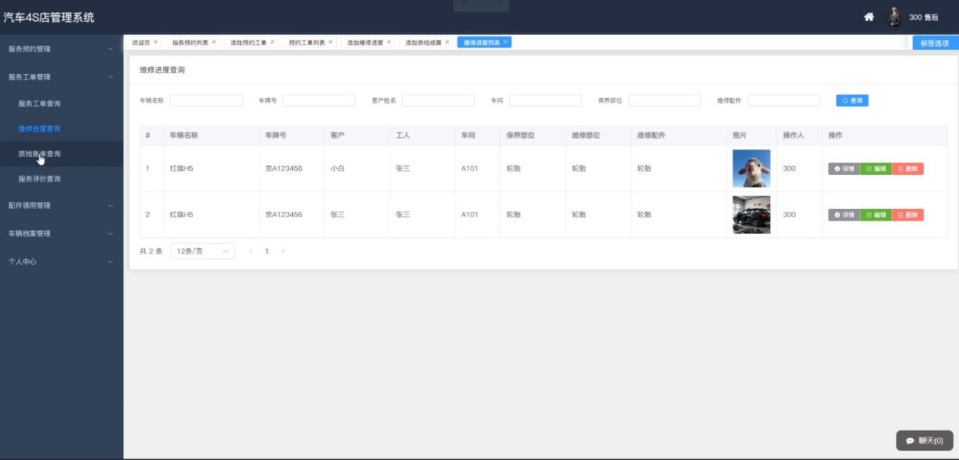
图5-14 服务工单管理界面
    - 车辆档案管理功能实现
以车牌号为基础的长期保修跟踪机制，系统收集车型、车主及联系方式。自动统计保养台次和维修台次，在体现车辆整个寿命期间的健康水平状况的同时也为汽车售后咨询提供了历史背景依据。车辆档案管理系统界面如图5-15所示。
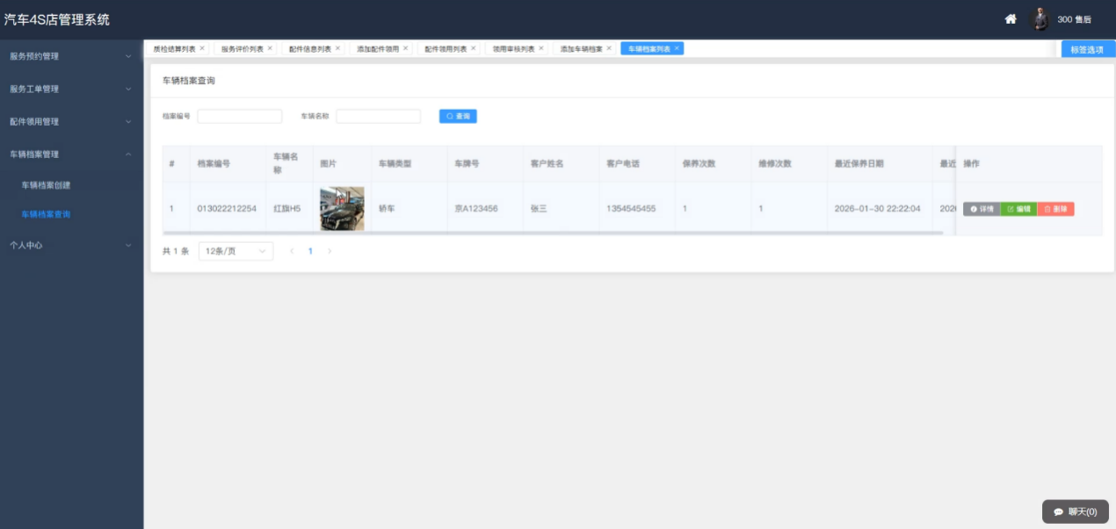
图5-15 车辆档案管理界面
    - 配件信息查询功能实现
售后人员工作时查阅零配件存货情况。系统显示配件类型以及厂家、价格、当前库存数量。申领流程是直接将所需要的相关零配件对应到某一条具体的维修工单上了，从而达到了实物消耗与金额支出的同步核算。查询配件信息页面如下图5-16所示。
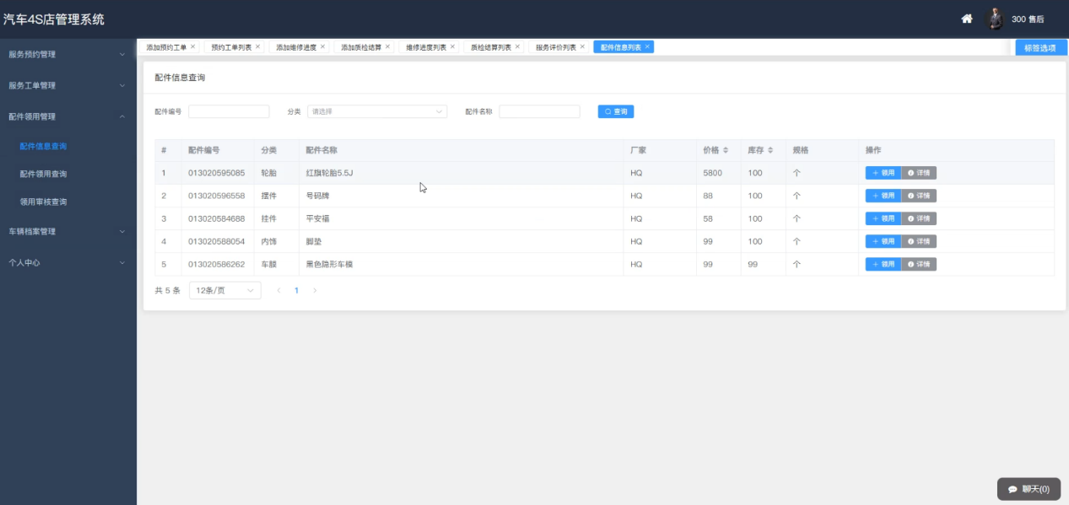
图5-16 配件信息查询界面
  - 管理员功能实现
    - 员工管理功能实现
管理员在此模块下对4S店组织架构进行管理。系统设置每个用户的工号、名字、职务、归属的权限组。手机及邮箱的填写保证了公司内部联系畅通无阻。它是实现系统中角色分工，业务安全的基础。员工管理页面如图5-17所示。
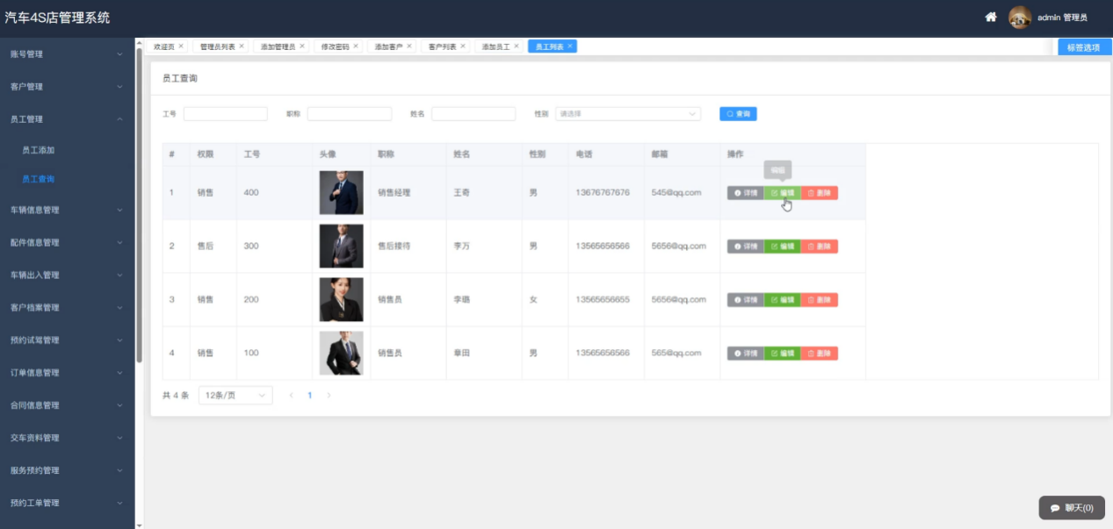
图5-17 员工管理功能界面
    - 客户管理功能实现
管理员对全部注册用户进行全网监督。页面同步显示头像、昵称、性别等基本信息。在此模块下直接进行回访或者更新基本设置，管理员可以很好地控制客情状况，校正业务流程的信息失准状况。客户管理功能界面如下图5-18所示。
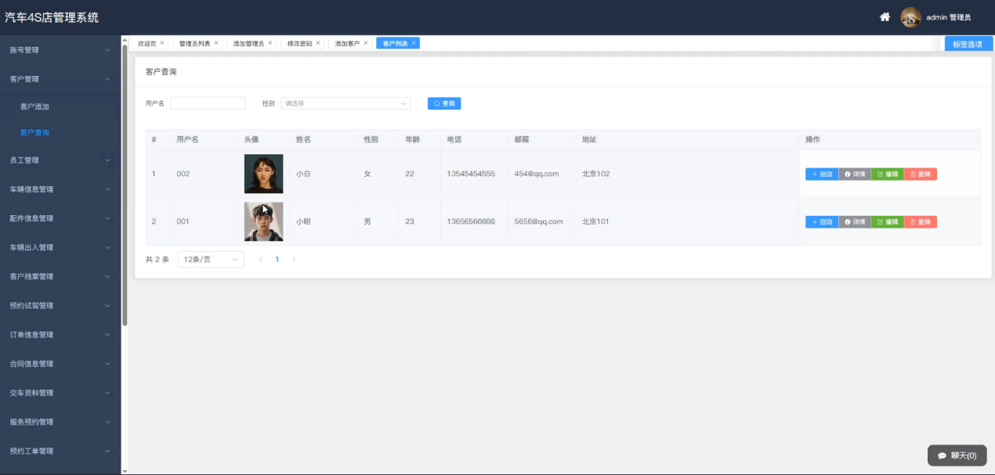
图5-18 客户管理功能界面
    - 车辆信息管理功能实现
门店主力车源动态库管控。管理员管理车型的排量，上市时间，厂商指导价等信息，而上架或者下架状态的管控，则是由系统直接决定了前端门户所展现出来的车型信息，并且库存字段的存在杜绝了超额销售的情况出现。车辆信息管理界面如图5-19所示。
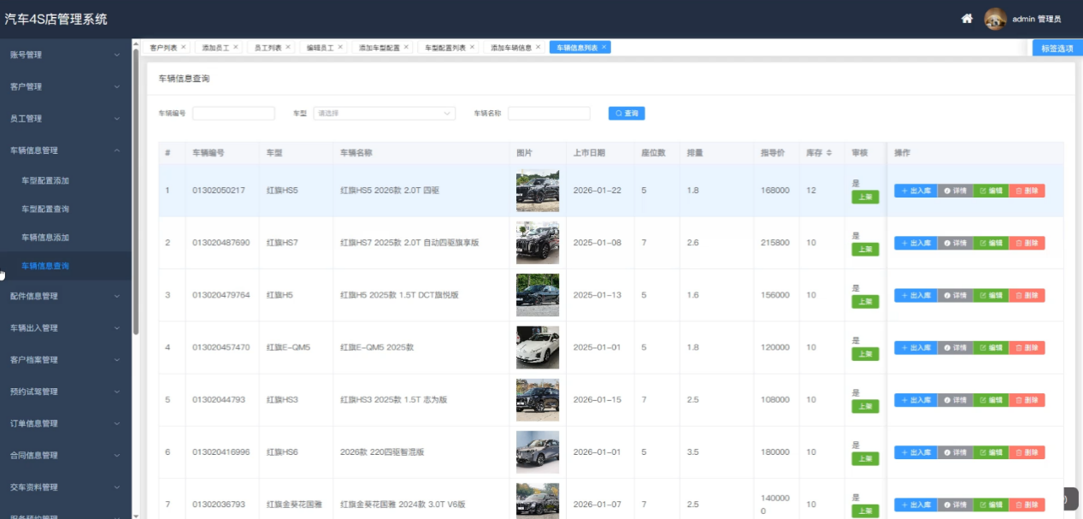
图5-19 车辆信息管理界面
    - 车辆出入管理功能实现
全方位监管车辆库存的流行动态。系统录入车牌号、变化种类、变化数目、变化理由。入库审批流程需经负责人批准才算真正增加库存，销售出库才会触发库存扣减，保证了资产账实相符。车辆进出管理界面如图5-20所示。
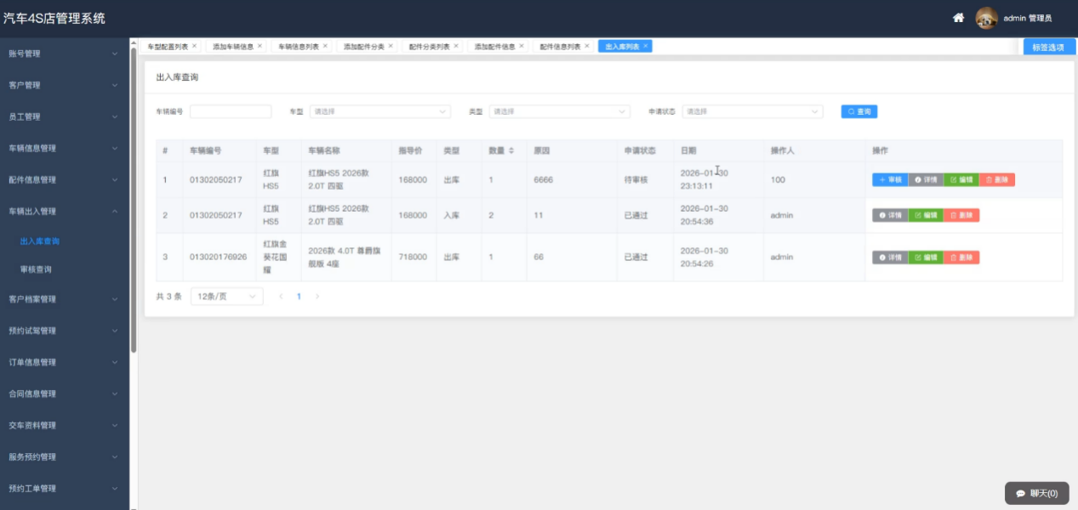
图5-20 车辆出入管理界面
    - 配件信息管理功能实现
售后服务备件的总调度台。管理人员设定配件品类属性，输入厂商、单价、参数指标。领用流水线和库存数量的挂钩体现了4S店日常运营的成本支出。此模块实现了零配件供应链精确化管理。配件信息管理系统如下图5-21所示。
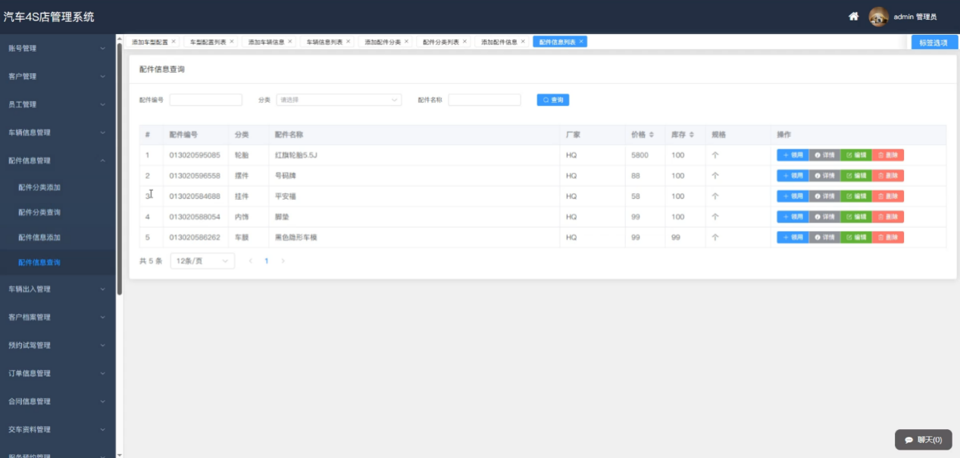
图5-21 配件信息管理界面
    - 交车资料管理功能实现
管理员在此模块中对销售末端质量进行抽查检验。页面同时显示交车照片、检测结果、油耗数据等信息。管理员通过核对销售人员上传的信息可以很好的发现交车过程存在的作弊现象，提高了整体服务规范率。交车材料管理系统界面如图5-22所示。
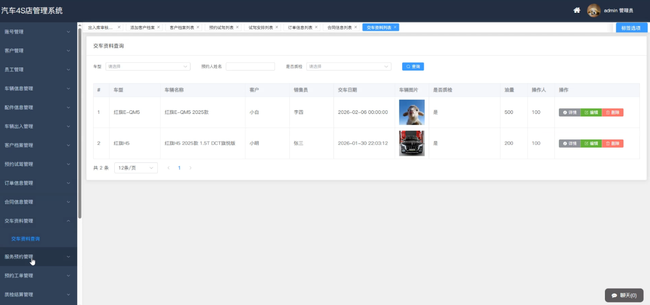
图5-22 交车资料管理界面
- 系统测试
  - 测试目的
测试的目标主要是在经过一系列的系统测试以及验证后让软件或者系统达到相应的设计要求以及具备相应功能可以可靠稳定、安全的运行。简单而言就是为了找出软件或程序存在的漏洞或错误加以修正优化整个系统的质量以及性能，降低日后使用的失灵率。进行一系列测试如：模块测试、组装测试、功能测试、性能测试等等确保软体产品的兼容性以及适用度，即保证软件产品在不同的环境下均能良好的运作。再有就是为了检验产品的安全性避免出现信息泄漏、系统瘫痪等问题发生。通过一系列的检测提高产品的易用程度增进用户的体验度增加客户满意度进而节约后期维护的成本。综上所述测试阶段既是软件开发的一个重要步骤同时也是保证软件的产品质量，适应用户需要的重要步骤环节。
  - 测试方法
测试方法是对软件或者系统的质量进行有效保证的方法，一般针对不同的测试目的要求会选择相对应的测试方案。常用的测试方法主要有：黑盒测试，白盒测试，灰盒测试，回归测试以及性能测试^{[20]}。
黑盒测试着眼于软件的功能而不是其内部结构，测试人员通过输入数据然后从输出中验证程序是否满足所需的要求，它用于执行功能确认以及接口测试。而白盒测试则是针对系统的内部结构进行检查，在测试过程中测试者能够接触代码并且进行详细的逻辑、控制流程和数据流测试，代码中的每条路径和每个语句都得到了有效的执行，有助于找出可能存在的逻辑漏洞或者性能上的缺陷。灰盒测试是黑盒测试与白盒测试之间的一种折中，测试人员在一定程度上知晓系统的内部细节，一方面关注着系统的功能另一方面也在意着系统的安全性及集成程度。
回归测试即对软件做出修改或调整后重新对完成的功能进行测试，新版本未产生新的缺陷或问题。而性能测试主要是考察系统的性能在不同的负荷强度下和承受不同的压力时的表现状况，查看其在这些情况下的响应时间和吞吐量及并发数等重要性能参数。
针对上述测试技术的应用，能够有效的对软件的功能性，可靠性，易用性进行检验与优化，最后提交给用户的系统符合用户要求，提高软件的质量。
  - 测试内容
客户角色的功能测试覆盖公告浏览检索、服务预约、在线咨询、合同查询下载、试驾安排查询、预约工单查询等关键操作，测试用例如表6-1所示。
表6-1 客户角色功能测试用例表
序号 | 测试功能 | 前置条件 | 测试步骤 | 预期结果 | 实际结果
1 | 公告列表展示与排序 | 客户账号已登录 | 进入公告列表→切换按发布时间升序/降序 | 公告列表加载成功，排序结果正确 | 符合预期
2 | 公告关键字检索 | 客户账号已登录 | 输入关键字→点击搜索 | 返回标题或内容命中关键字的公告 | 符合预期
3 | 公告详情查看 | 客户账号已登录 | 点击任一公告标题进入详情 | 展示标题、发布时间、正文内容 | 符合预期
4 | 服务预约提交 | 客户账号已登录，具备订单号 | 填写订单号、车牌号、联系电话、预约类型、预约时间→提交 | 提示提交成功，预约记录生成，状态正确 | 符合预期
5 | 服务预约必填校验 | 客户账号已登录 | 缺失必填项提交 | 给出校验提示，阻止提交 | 符合预期
6 | 在线咨询会话发起 | 客户账号已登录，存在可咨询员工 | 点击咨询按钮→弹出聊天窗口 | 窗口正常弹出，显示员工信息 | 符合预期
7 | 在线咨询消息收发 | 已打开聊天窗口 | 输入消息→发送→等待对方回复 | 消息实时显示，收发正常 | 符合预期
8 | 在线咨询历史记录 | 已产生对话记录 | 关闭窗口→重新进入同一会话 | 历史记录完整可见 | 符合预期
9 | 合同信息多条件查询 | 客户账号已登录 | 输入订单号/车型等条件→查询 | 返回匹配合同列表 | 符合预期
10 | 合同文件下载 | 查询到合同记录 | 点击下载 | 下载成功，文件可打开 | 符合预期
11 | 试驾安排查询 | 客户已提交试驾申请且被销售安排 | 进入试驾安排查询页→查看详情 | 展示试驾地点、陪同销售、状态 | 符合预期
12 | 预约工单列表查看 | 客户已有工单 | 进入预约工单管理→查看列表 | 显示工单号、状态、维修人员、车间等 | 符合预期
13 | 预约工单详情查看 | 客户已有工单 | 点击某条工单查看详情 | 展示工单完整信息，状态一致 | 符合预期
销售角色的功能测试覆盖客户档案管理、客户回访管理、试驾安排、订单管理、合同信息管理、交车资料管理等业务环节，测试用例如表6-2所示。
表6-2 销售角色功能测试用例表
序号 | 测试功能 | 前置条件 | 测试步骤 | 预期结果 | 实际结果
1 | 客户档案新增 | 销售账号已登录 | 进入客户档案→新增→填写信息→保存 | 保存成功，列表可见新档案 | 符合预期
2 | 客户档案编辑与查询 | 销售账号已登录 | 搜索客户→编辑字段→保存 | 更新成功，查询结果一致 | 符合预期
3 | 客户回访记录新增 | 销售账号已登录，存在客户 | 进入客户回访→选择客户→填写回访内容→保存 | 回访记录生成，可追溯 | 符合预期
4 | 客户回访记录修改 | 销售账号已登录，存在回访记录 | 选择回访记录→修改→保存 | 修改生效，历史记录保留 | 符合预期
5 | 预约试驾安排 | 销售账号已登录，存在试驾申请 | 打开试驾申请→上传驾照→填写场地、陪同销售→提交 | 安排成功，状态更新，信息同步客户端 | 符合预期
6 | 试驾安排信息校验 | 销售账号已登录 | 关键字段缺失提交 | 提示补全，阻止提交 | 符合预期
7 | 订单创建与维护 | 销售账号已登录，存在试驾预约 | 进入订单管理→创建订单→填写成交价、定金等→保存 | 订单生成成功，字段保存正确 | 符合预期
8 | 订单状态流转 | 存在订单 | 修改订单状态 | 状态变更成功，列表与详情一致 | 符合预期
9 | 合同台账新增 | 销售账号已登录，存在订单 | 进入合同管理→新增→关联订单→保存 | 合同记录生成，与订单对应 | 符合预期
10 | 合同下载与查看 | 存在合同记录 | 选择合同→下载/查看 | 下载成功，信息完整 | 符合预期
11 | 交车资料录入 | 销售账号已登录，存在成交订单 | 进入交车资料→填写交车时间→上传照片→保存 | 资料保存成功，可查询 | 符合预期
12 | 交车资料完整性校验 | 销售账号已登录 | 缺失关键字段保存 | 提示校验失败，阻止保存 | 符合预期
售后角色的功能测试覆盖服务预约管理、服务工单管理、车辆档案管理、配件信息查询与领用等关键操作，测试用例如表6-3所示。
表6-3 售后角色功能测试用例表
序号 | 测试功能 | 前置条件 | 测试步骤 | 预期结果 | 实际结果
1 | 服务预约列表查看 | 售后账号已登录 | 进入服务预约管理→查看列表 | 展示预约类型、车牌号、时间、状态等 | 符合预期
2 | 服务预约接单 | 存在待处理预约 | 选择预约→点击接单 | 预约状态更新为已接受，进入待办/工单流程 | 符合预期
3 | 服务工单创建/更新 | 售后账号已登录，存在已接单预约 | 进入工单管理→新增/编辑工单→保存 | 工单保存成功，状态可更新 | 符合预期
4 | 工单状态流转 | 存在工单 | 修改工单状态并保存 | 状态变化正确，记录可追溯 | 符合预期
5 | 车辆档案查询 | 售后账号已登录，存在车辆档案 | 输入车牌号/关键字→查询 | 返回车辆档案，展示保养维修统计信息 | 符合预期
6 | 车辆档案新增/编辑 | 售后账号已登录 | 新增/编辑车辆信息→保存 | 保存成功，后续查询一致 | 符合预期
7 | 配件信息查询 | 售后账号已登录 | 按类别/名称查询配件 | 返回厂家、价格、库存等信息 | 符合预期
8 | 配件领用关联工单 | 存在工单，配件库存充足 | 在工单中选择配件领用→提交 | 领用记录与工单绑定，库存变化正确 | 符合预期
管理员角色的功能测试覆盖员工管理、客户管理、车辆信息管理、车辆出入库管理、配件信息管理、配件出入库管理、交车资料管理等后台业务，测试用例如表6-4所示。
表6-4 管理员角色功能测试用例表
序号 | 测试功能 | 前置条件 | 测试步骤 | 预期结果 | 实际结果
1 | 员工新增 | 管理员账号已登录 | 进入员工管理→新增→填写工号、姓名、权限组→保存 | 新员工保存成功，可登录或可见 | 符合预期
2 | 员工编辑与禁用 | 管理员账号已登录，存在员工 | 编辑信息/禁用账号→保存 | 修改生效，禁用后无法登录 | 符合预期
3 | 客户信息查询 | 管理员账号已登录 | 进入客户管理→按条件查询 | 返回客户列表，信息展示完整 | 符合预期
4 | 客户信息修改 | 管理员账号已登录，存在客户 | 编辑客户信息→保存 | 修改成功，查询一致 | 符合预期
5 | 车辆信息新增/编辑 | 管理员账号已登录 | 进入车辆信息管理→新增/编辑→保存 | 保存成功，前台展示受上下架影响 | 符合预期
6 | 车辆上下架与库存校验 | 管理员账号已登录，存在车辆 | 切换上架/下架→调整库存→保存 | 状态生效，库存不出现异常值 | 符合预期
7 | 车辆出入库记录新增 | 管理员账号已登录 | 进入车辆出入管理→录入车牌号、类型、数量、原因→提交 | 记录生成，库存随类型正确增减 | 符合预期
8 | 配件信息新增/编辑 | 管理员账号已登录 | 进入配件管理→新增/编辑→保存 | 保存成功，库存字段正确维护 | 符合预期
9 | 配件出入库库存联动 | 管理员账号已登录，存在配件 | 执行入库/出库→查看库存 | 库存实时变更，记录可追溯 | 符合预期
10 | 交车资料查询 | 管理员账号已登录，存在交车资料 | 进入交车资料管理→查询 | 交车照片、检测结果等可见 | 符合预期
11 | 交车资料审核抽查 | 管理员账号已登录 | 抽查某条交车资料→核对字段一致性 | 信息一致，可定位异常数据
  - 测试结论
系统功能测试结果显示对公告通知、服务预约、在线咨询、合同信息查询、预约试驾、订单信息管理和配件信息管理这七大基础模块的测试案例都已执行完成。各个模块的测试项也都依照计划顺利执行到了最后一步，并且实际执行的结果跟期望的结果一致，在线模块中涉及的基础业务逻辑，如页面展现及查找、办事流程页面填写提交表单、在线即时通信对话、组合条件查询数据库、调动线下资源、业务流程节点流转、以及一些基本的数据及库存维护操作都能得到很好的支撑实现。各个功能模块在测试环境上部署后均可正常运行，可以进行正常的交互操作，并能顺利传导业务数据。测试过程并没有发现阻碍核心业务开展的功能问题出现，系统的功能齐全并且可用性符合设计标准。
- 总结
本文围绕汽车4s店现有传统模式下存在的业务运转落后、信息分散、沟通不便等问题研发一套采用Spring Boot + Vue架构的管理系统。对销售流程、保养维修以及库存管理进行重新梳理，打造贯穿车辆整个生命周期的信息一体化平台。系统的上线使用有效地解决了手工登记容易失误以及修车进度难以掌控等诸多障碍。当前系统的开发已经达到了原先的设计标准，并在功能全面性和易于使用程度上符合既定指标，实现了4s店的数字化改造。
系统研发过程严格按照软件工程项目进行，经过需求调研、系统设计、系统开发再到系统测试等一系列的闭环保证系统的质量。系统采用B/S结构以及前后端分离的设计思想，利用Spring Boot快速集成的特点和Vue强大的实时响应能力提高了系统的可维护性。在功能模块方面系统整合了客户、销售、售后以及管理员四类人员。客户轻松约车和预约维保；销售能够实现订单、合同的无纸化办公；售后领料和工单关联使得其更加高效；管理员全局掌控保证资产账实相符，实现了业务流程有效闭环。
受限于开发时间，系统还存在一定的不足之处。一是付款环节只是状态位模拟，并未连入真实的支付平台，不能进行实际的资金流动；二是售后派送、入库出库等均需人为手动完成，缺少智能化算法驱动下的自动化任务编排，在面对大量请求并发情况下效率较低；三是使用数据层面仅停留于统计水平上缺少针对大数据客户群体画像以及针对性推广，存货自动报警提醒等功能。
下一步的优化方向将是更加智慧化的方向。拟接入主流支付API以达到真正意义上的支付结算，并对接地图API来改善救援路线的选择问题。此外，在课题研究方面也拟往智能化运维方面延伸，运用机器学习的技术对维修保养的数据进行分析建立模型从而达到对备件的需求量进行精确预测的目的。系统还会引入数据分析的方法，向用户提供定制化的养护建议来增强客户的黏性。经过优化后的平台有着更大的适用范围并且可以为相关行业的标准化建设起到带头作用。

参考文献
- 苏小伟. 基于Spring Boot的汽车维修企业智能化管理系统的设计与实现[D]. 北京交通大学, 2022.
- 张怀勇. 基于Spring Boot框架的车辆寄售后台系统的设计与实现[D]. 北京邮电大学, 2020.
- 周振振. 新能源汽车售后质量管理系统设计与实现[D]. 南昌大学, 2020.
- Yuanrun Zhu. Contract Management System Based on Spring Boot and Vue[J]. Advances in Computer, Signals and Systems, 2024, 8(5).
- Wu Hejing. Commerce Middle Office Management System Based on Spring boot[J]. International Journal of Advanced Network, Monitoring and Controls, 2022, 7(2).
- Wenjuan Shao; Kun Liu. Design and Implementation of Online Ordering System Based on Spring Boot[J]. Journal of Big Data and Computing, 2024, 2(3).
- 熊威. 基于项目驱动的Java编程基础教学研究与实践[J]. 中国教育技术装备,2023(2):80-82.
- 韩小龙,司珍,吕晓峰,等. 基于面向对象编程的Java语言程序设计方法分析[J]. 集成电路应用,2024,41(1):228-229.
- 陈蓓蕾,洪年松. 基于Spring Boot的数据库接口设计[J]. 信息与电脑,2023,35(16):181-183.
- 王志亮,纪松波. 基于Spring Boot的Web前端与数据库的接口设计[J]. 工业控制计算机,2023,36(3):51-53.
- 八度云计算(安徽)有限公司. 一种基于Vue框架的UI组件库构建方法:CN202311590956.7[P]. 2024-03-29.
- 李晓薇. vue.js前端应用技术分析[J]. 网络安全技术与应用,2022(4):44-45.
- 庞敏. MySQL数据库的数据安全应用设计技术研究[J]. 数字通信世界,2024(9):25-27.
- 柳青,程晨. MYSQL数据库技术应用一体化课程开发研究[J]. 造纸装备及材料,2024,53(5):251-253.
- 谷春红. 基于B/S结构的高校教材管理系统设计与实现[J]. 海峡科学,2024(3):117-122.
- 赵惠. 基于B/S模式的实验室管理系统设计和实现[J]. 中国新通信,2023,25(21):72-74.
- 陈倩怡,何军.Vue+ Spring boot + MyBatis技术应用解析[J].电脑编程技巧与维护,2020,(01):14-15+28.
- 何金龙. 电子信息工程计算机数据库应用[C]//2024智慧施工与规划设计学术交流会论文集. 2024:1-3.
- 张晓蕾,王斌,郭锡泉. "互联网"背景下数据库应用技术课程思政教学设计与实践[J]. 现代商贸工业,2024(23):251-253.
- 罗超,彭玉涛. 计算机软件测试方法的研究分析[J]. 长江信息通信,2023,36(2):83-85.

致谢

回首这次创作经历，我也曾有过面临选题时的方向不定和设计方案被彻底否定的焦急，在解决一系列理论和技术问题上我也真真切切的感受到了科研道路的不易和严谨。大学的时光不仅是学识积累，更是砥砺性格、学会成长的日子。这份喜悦不仅来源于问题的解决，还有专业知识的学习和理解。
谢谢母校、学院以及各位任课老师对我这三年来的谆谆教诲，也是你们教书育人给我打下了扎实的专业基础。谢谢我的辅导员老师在校期间对我日常生活上的关心和帮助。另外也要感谢同学还有我的朋友，在很多个一同拼搏的夜晚，是大家的一起研究学习和彼此之间的加油打气，化解了知识路上的乏味，这段真挚的情谊将会成为我人生中最宝贵的记忆。
最后我要感谢我的父母以及家人，谢谢这些年他们的悉心培育和无私的支持，不管遇到什么困难和挫折，家人的理解和信任都是我背后最强大的依靠。
所有过往，皆是序章，今后在工作、生活中我会携着母校赋予我的知识与能量不忘初心，回报社会，在新的人生路上仍旧奋力拼搏。

